Contenido

1. Autores del trabajo, planificación y entrega 3

1.1 Autores 3

1.2 Planificación 3

1.3 Entrega 3

2. Descripción del tipo de tecnología 3

3. Fuentes de información (documentos) 3

3.1 Fuentes sobre el tipo de tecnología en general 4

3.1.1 Fuente de información 1 sobre el tipo de tecnología en general 4

3.1.2 Fuente de información 2 sobre el tipo de tecnología en general 4

3.1.n Fuente de información n sobre el tipo de tecnología en general 4

3.2 Fuentes sobre la tecnología específica A 4

3.2.1 Fuente de información 1 sobre la tecnología específica A 4

3.2.2 Fuente de información 2 sobre la tecnología específica A 4

3.2.n Fuente de información n sobre la tecnología específica A 4

3.3 Fuentes sobre la tecnología específica B 4

3.3.1 Fuente de información 1 sobre la tecnología específica B 4

3.3.2 Fuente de información 2 sobre la tecnología específica B 4

3.3.n Fuente de información n sobre la tecnología específica B 4

4. Fuentes de información (cursos no gratuitos) 4

4.1 Cursos no gratuitos sobre el tipo de tecnología en general 4

4.1.1 Curso no gratuito 1 sobre el tipo de tecnología en general 4

4.1.2 Curso no gratuito 2 sobre el tipo de tecnología en general 4

4.1.n Curso no gratuito n sobre el tipo de tecnología en general 4

4.2 Cursos no gratuitos sobre la tecnología específica A 4

4.2.1 Curso no gratuito 1 sobre la tecnología específica A 4

4.2.2 Curso no gratuito 2 sobre la tecnología específica A 4

4.2.n Curso no gratuito n sobre la tecnología específica A 4

4.3 Cursos no gratuitos sobre la tecnología específica B 5

4.3.1 Curso no gratuito 1 sobre la tecnología específica B 5

4.3.2 Curso no gratuito 2 sobre la tecnología específica B 5

4.3.n Curso no gratuito n sobre la tecnología específica B 5

5. Fuentes de información (cursos gratuitos) 5

5.1 Cursos gratuitos sobre el tipo de tecnología en general 5

5.1.1 Curso gratuito 1 sobre el tipo de tecnología en general 5

5.1.2 Curso gratuito 2 sobre el tipo de tecnología en general 5

5.1.n Curso gratuito n sobre el tipo de tecnología en general 5

5.2 Cursos gratuitos sobre la tecnología específica A 5

5.2.1 Curso gratuito 1 sobre la tecnología específica A 5

5.2.2 Curso gratuito 2 sobre la tecnología específica A 5

5.2.n Curso gratuito n sobre la tecnología especifica A 5

5.3 Cursos gratuitos sobre la tecnología específica B 5

5.3.1 Curso gratuito 1 sobre la tecnología específica B 5

5.3.2 Curso gratuito 2 sobre la tecnología específica B 5

5.3.n Curso gratuito n sobre la tecnología especifica B 5

6. Ayudas económicas para estudiar las tecnologías 5

7. Recursos para implementar las tecnologías 6

7.1 Recursos para implementar la tecnología A 6

7.1.1 Recursos gratuitos para implementar la tecnología A 6

7.1.2 Recursos no gratuitos para implementar la tecnología A 6

7.2 Recursos para implementar la tecnología B 6

7.2.1 Recursos gratuitos para implementar la tecnología B 6

7.2.2 Recursos no gratuitos para implementar la tecnología B 6

8. Conclusiones 6

# 1. Autores del trabajo, planificación y entrega

## 1.1 Autores

Laura Guillén Casal 03149840J

Francisco Miguel Saez Bravo 50644226C

Jesús Gail Bohorquez 09072386J

Jorge Pérez Campos 09053996T

Sergio Llanos García 09054884Z

## 1.2 Planificación

En este apartado se debe incluir copias de pantalla de la planificación del trabajo con diagramas Gantt: o bien un enlace (URL) a la web donde esté disponible la planificación si se ha utilizado una herramienta online de diagramación Gantt (por ejemplo, [Teamweek](https://teamweek.com/free-online-gantt-chart.html), [GanttPro](https://ganttpro.com/), [tomsplanner](https://plan.tomsplanner.es/), [sinnaps](https://www.sinnaps.com/), u otra).

Hay que tener en cuenta que cada participante del grupo debe tener asignadas en el plan tareas que sumen al menos 15 horas. El peso de este trabajo en la calificación total de la asignatura es de un 10%, por tanto requiere de una dedicación de 15 horas del total de 150 horas de la asignatura.

## 1.3 Entrega

https://github.com/lauraguillen/TG1

# 2. Descripción del tipo de tecnología

En este apartado se debe indicar el tipo de tecnología en general y las tecnologías específicas sobre las que trata el trabajo.

El objetivo del trabajo es ponerse en la situación de una persona ya titulada en el Grado en Sistemas de Información, y que desea actualiza sus conocimientos sobre dichas tecnologías.

En este documento se debe recoger toda la información que se ha recopilado para poder aprender la teoría y práctica de dichas tecnologías, así como las ayudas que existen para poder financiar su estudio o su implementación en empresas u otras organizaciones.

# 3. Fuentes de información (documentos)

En el siguiente apartado se mostrarán las diferentes fuentes de información que se han utilizado para conocer las tecnologías que han sido seleccionadas.

## 3.1 Fuentes sobre el tipo de tecnología en general

### 3.1.1 Fuente de información 1: API Management ¿Qué es y para qué sirve?

En esta fuente de información podemos encontrar gran variedad de información sobre la tecnología API Management, centrándose en una explicación general sobre la tecnología y entrando en detalle en los siguientes puntos:

* Definición
* Expansión y crecimiento de las APIs
* API Economy.
* API Management System
* Elementos de un API Gataway
* Elementos de un API Manager
* Elementos de un API Portal
* Lenguaje de modelado de APIs

Enlace: <https://www.paradigmadigital.com/dev/api-management-que-es-y-para-que-sirve/>

### 3.1.2 Fuente de información 2: ¿Qué es y para qué sirve un API Manager?

En otra fuente de información podemos encontrar información sobre nuevos datos y usos que se les esta dando a las APIs. Informa especialmente de las propiedades que las distintas empresas buscan en las APIs. Las APIs que cuenten con las propiedades que se mencionan tendrán más facilidad para prosperar en el mercado. Estas propiedades serían:

* Packaging
* Analítica y facturación
* Developer portal
* Versionado
* Staging
* Gestión de usuarios y seguridad

Enlace: <https://byteflair.com/es/2016/07/que-es-para-que-sirve-api-manager/>

### 3.1.3 Fuente de información 3: Qué es una API y qué puede hacer por tu negocio

Nos encontramos con una fuente de información perteneciente al banco BBVA, en la que se nos ofrece información actualizada sobre las APIs, los distintos tipos que existen y que pueden aportar estas APIs a tu negocio en particular, explicando todo esto con gran detalle.

Enlace: <https://bbvaopen4u.com/es/actualidad/que-es-una-api-y-que-puede-hacer-por-mi-negocio>

## 3.2 Fuentes sobre la tecnología Apigee

### 3.2.1 Fuente de información 1: Apigee

Esta fuente de información es la página oficial de la tecnología apigee, resulta de gran interés para nosotros dado que muestra una extensa explicación sobre la herramienta, todas las funcionalidades de esta, el uso que se puede hacer de cada una de las funcionalidades y videos explicativos. Es muy interesante esta fuente de información para nosotros puesto que en un futuro y a la hora de utilizar esta tecnología nos servirá de gran ayuda. Cabe destacar que toda la información se encuentra en inglés.

Enlace: <https://docs.apigee.com/>

### 3.2.2 Fuente de información 2: Wikipedia

Esta es una de las fuentes de información más utilizada en todo el mundo. Por ello podemos confiar en su fiabilidad y en la información que nos ofrece sobre Apigee. La información que nos ofrece es:

* Descripción general
* Historia
* Productos
* Referencias

Enlace: <https://en.wikipedia.org/wiki/Apigee>

## 3.3 Fuentes sobre la tecnología WSO2

### 3.3.1 Fuente de información 1: WSO2

En este caso la fuente de información es el sitio web oficial de WSO2 en el que se puede encontrar toda la información necesaria para el uso de esta tecnología, además de poder descargar la herramienta, acceder a soporte de esta, estar informado sobre las actualizaciones y poder ponerte en contacto con la compañía. Al igual que en el caso anterior es muy importante esta fuente de información dado que nos brinda una gran cantidad de detalles que nos serán de gran utilidad en un futuro. Toda la información de este sitio web se encuentra en inglés.

Enlace: <https://wso2.com/agility/>

### 3.3.2 Fuente de información 2: Introducción a WSO2 API Manager

En esta página web encontramos de una forma detallada y bien explicada el funcionamiento de la tecnología WSO2. Cuenta con una breve descripción a modo de introducción y una explicación detallada con un ejemplo del funcionamiento de WSO2. Los apartados que podemos encontrar se muestran en la siguiente imagen:

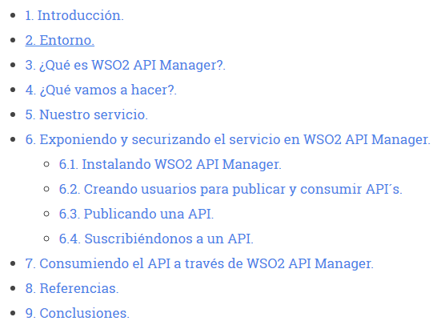

Enlace: <https://www.adictosaltrabajo.com/2014/07/03/introduccion-wso2api-manager/>

### 3.3.3 Fuente de información 3: WSO2 API Manager: ¿Qué es y para qué sirve?

En esta fuente de información principalmente podemos encontrar la explicación en castellano de todas las funciones que se pueden realizar al utilizar la tecnología WSO2, todo ello explicado detalladamente en los distintos apartados según la función que se realice. Resulta interesante para saber que poder hacer con la tecnología a la hora de trabajar con ella en un futuro.

Enlace: <https://www.chakray.com/wso2-api-manager-que-es-y-para-que-sirve/>

# 4. Fuentes de información (cursos no gratuitos)

## 4.1 Cursos no gratuitos sobre el tipo de tecnología en general

### 4.1.1 Curso no gratuito 1 sobre el tipo de tecnología en general

### 4.1.2 Curso no gratuito 2 sobre el tipo de tecnología en general

### 4.1.n Curso no gratuito n sobre el tipo de tecnología en general

## 4.2 Cursos no gratuitos sobre la tecnología específica A

### 4.2.1 Curso no gratuito 1 sobre la tecnología específica A

### 4.2.2 Curso no gratuito 2 sobre la tecnología específica A

### 4.2.n Curso no gratuito n sobre la tecnología específica A

## 4.3 Cursos no gratuitos sobre la tecnología específica B

### 4.3.1 Curso no gratuito 1 sobre la tecnología específica B

### 4.3.2 Curso no gratuito 2 sobre la tecnología específica B

### 4.3.n Curso no gratuito n sobre la tecnología específica B

# 5. Fuentes de información (cursos gratuitos)

## 5.1 Cursos gratuitos sobre el tipo de tecnología en general

### 5.1.1 Curso gratuito 1 sobre el tipo de tecnología en general

### 5.1.2 Curso gratuito 2 sobre el tipo de tecnología en general

### 5.1.n Curso gratuito n sobre el tipo de tecnología en general

## 5.2 Cursos gratuitos sobre la tecnología específica A

### 5.2.1 Curso gratuito 1 sobre la tecnología específica A

### 5.2.2 Curso gratuito 2 sobre la tecnología específica A

### 5.2.n Curso gratuito n sobre la tecnología especifica A

## 5.3 Cursos gratuitos sobre la tecnología específica B

### 5.3.1 Curso gratuito 1 sobre la tecnología específica B

### 5.3.2 Curso gratuito 2 sobre la tecnología específica B

### 5.3.n Curso gratuito n sobre la tecnología especifica B

# 6. Ayudas económicas para estudiar las tecnologías

# 7. Recursos para implementar las tecnologías

## 7.1 Recursos para implementar Apigee

### 7.1.1 Recursos gratuitos para implementar Apigee

Para implementar el software de gestión de API´s de Apigee de forma gratuita contamos en primer lugar con la versión de prueba gratuita del propio software.

Esta versión solo puede ser utilizada por un usuario en un entorno no productivo durante 30 días, permitiéndole realizar 100 mil llamadas, SLA sin tiempo de ejecución, pero exclusivamente para apoyo comunitario exclusivamente y sin conversión a ofertas pagadas.

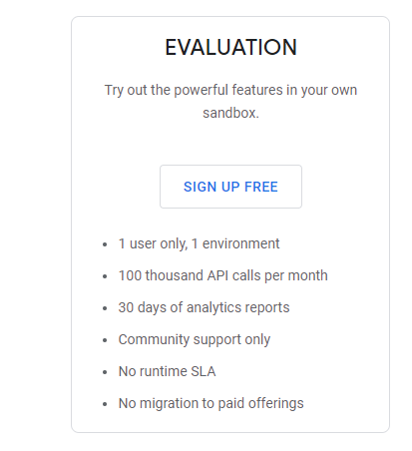

<https://apigee.com/about/cp/apigee-edge-free-trial>

Además, la propia empresa pone a disposición de los usuarios un conjunto de prácticas de diseño que han elaborado en colaboración con algunos de los equipos de API líderes en el mundo. El conjunto es totalmente gratuito y se puede descargar en versión ebook.

Adicionalmente Apigee cuenta con una gran cantidad de documentos y videos entre los que podemos encontrar tutoriales de uso, así como escritos más detallados sobre terminología y conceptos, cómo crear proxys, crear productos API, y un largo etcétera.

Documentos y videos: <https://docs.apigee.com/>

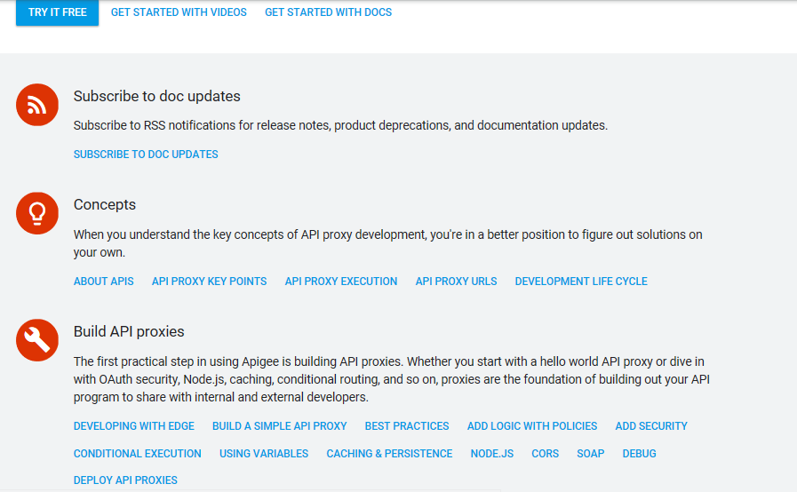

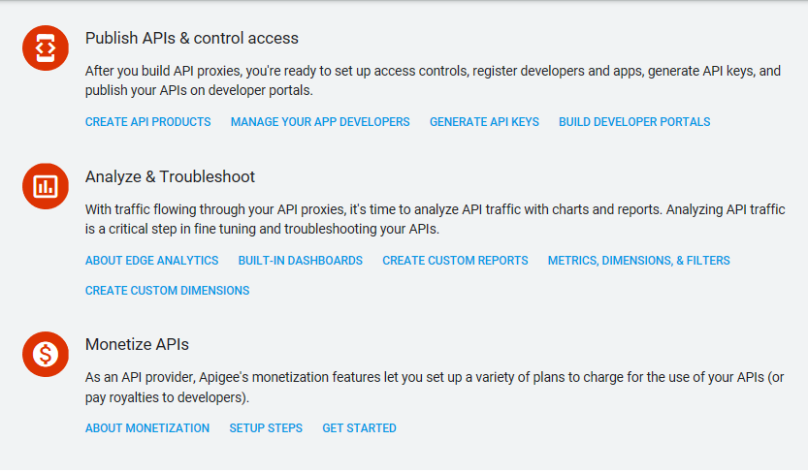

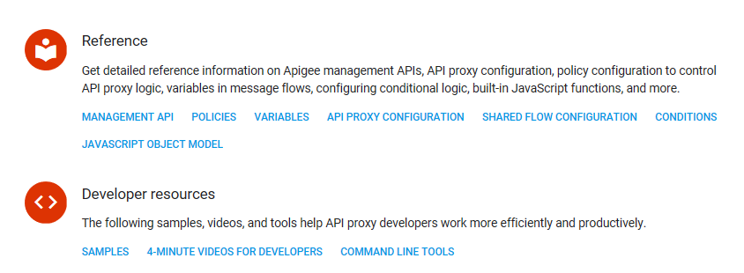

Tutoriales:

<https://docs.apigee.com/api-platform/get-started/tutorials>

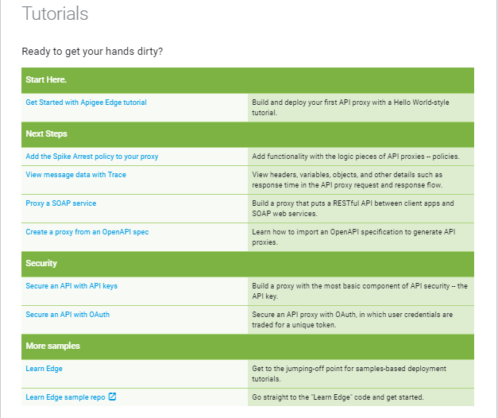

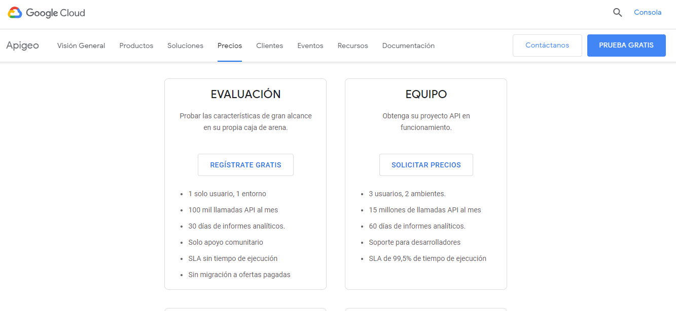

### 7.1.2 Recursos no gratuitos para implementar Apigee

Apigee además de con su versión de prueba gratuita cuenta con 3 planes diferentes de pago para adaptarse a las necesidades de cada empresa en concreto.

Las diferentes opciones son las siguientes:

https://cloud.google.com/apigee/pricing/

|  |  |  |  |  |  |
| --- | --- | --- | --- | --- | --- |
| **SOLUCIÓN** | **USUARIOS/ENTORNOS** | **LLAMADAS API** | **TIEMPO DE INFORMES ANALÍTICOS** | **SOPORTE** | **TIEMPO DE EJECUCIÓN DE SLA** |
| **TEAM** | 3 usuarios, 2 entornos | 15 millones al mes | 60 días | Soporte para desarrolladores | SLA 99,5% de tiempo de ejecución |
| **BUSINESS** | 5 usuarios, 3 entornos | 300 millones al mes | 90 días | < 6h de tiempo de respuesta P1 | SLA 99,9% de tiempo de ejecución |
| **ENTERPRISE** | 10 combinaciones de organizaciones y entornos | 10 billones al año | 12 meses | < 10 minutos de tiempo de respuesta P1 con asistencia telefónica de devolución de llamada y escalada | Hasta el 99,9% de SLA en tiempo de ejecución |

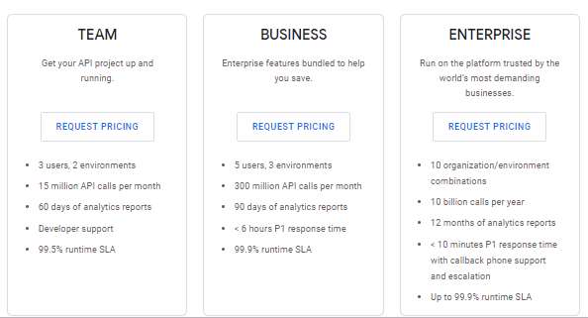

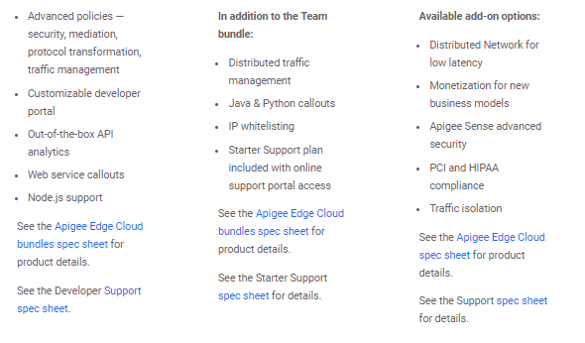

En nuestro caso hemos solicitado de forma informativa el precio para el plan “Business” porque sería el que se adaptaría a nuestras condiciones, pero aun no hemos recibido respuesta y por tanto no conocemos el coste de ningún plan.

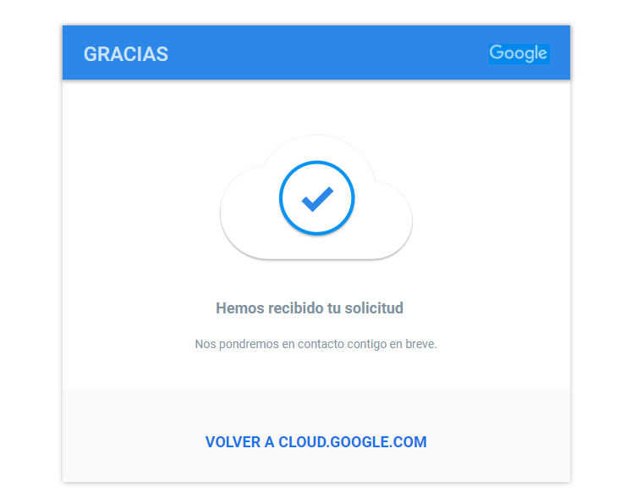

## 7.2 Recursos para implementar WSO2

### 7.2.1 Recursos gratuitos para implementar WSO2

Encontramos gran variedad de alternativas para implementar WSO2.

En primer lugar, WSO2 cuenta con una versión gratuita en la nube de WSO2 API Manager de código abierto. Para tener acceso a esta opción únicamente se solicita registrarse de manera totalmente gratuita en la web.

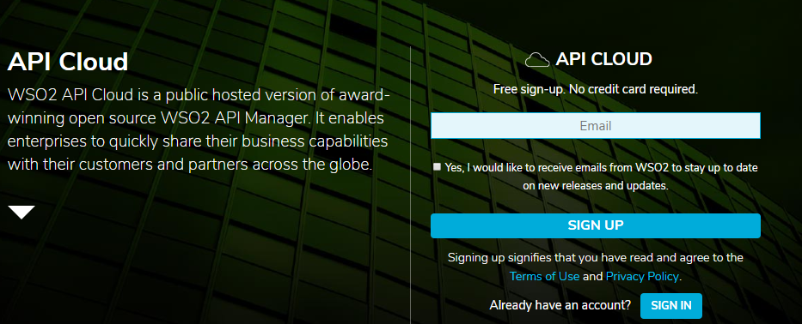

Otra opción que se nos plantea es la descarga del software de forma gratuita porque es una versión de código abierto bajo la licencia Apache 2.0. Con esta alternativa no tenemos acceso ni a actualizaciones ni a soporte de expertos.

Por último, podemos optar por suscribirnos a WSO2, de tal forma que nos proporcionan una prueba gratuita de15 días con acceso a las actualizaciones y beneficios adicionales. Además de tal forma tendremos acceso también al resto de productos de la empresa. Una vez vencidos los 15 días, la suscripción deberá comenzar a ser de pago. Las condiciones de esta opción son las siguientes:

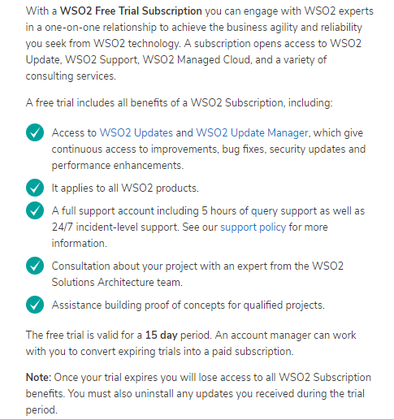

Opción de descarga o en la nube:

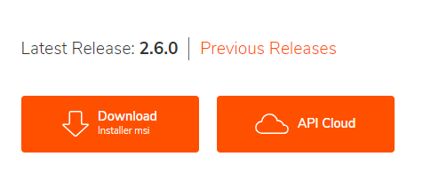

Opciones de descarga (de pago con 15 días de forma gratuita/ gratis):

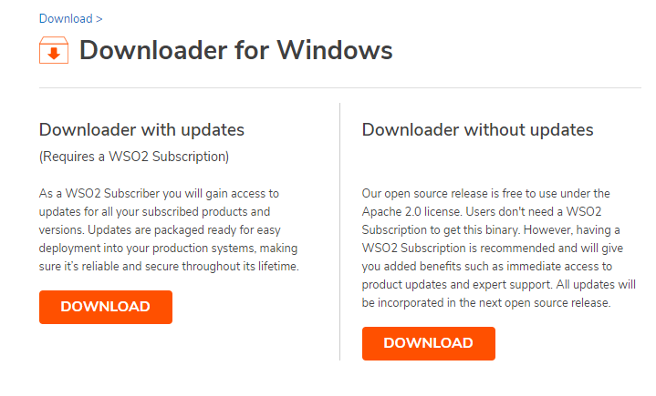

Adicionalmente la empresa proporciona documentos de forma gratuita para aprender a manejar el software.

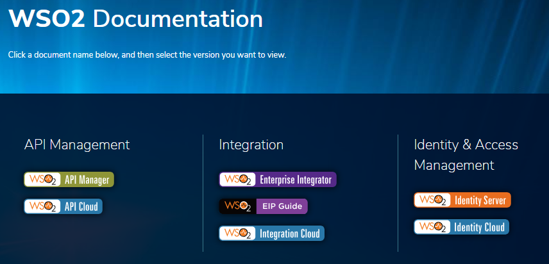

Dentro de esta documentación encontramos una guía con conceptos clave, tutoriales etc

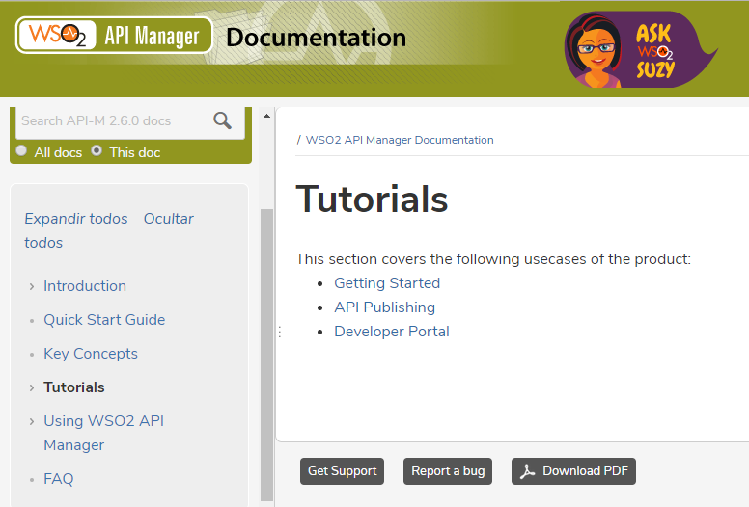

Además de los recursos proporcionados por la propia empresa, encontramos un ebook que nos aportará más información sobre la implementación de WSO2 en una empresa, ventajas que puede aportarnos, cómo empezar a usarlo etc

<https://www.chakray.com/ebooks/reduce-los-costes-de-tu-infraestructura-y-aumenta-su-agilidad-con-wso2/>

### 7.2.2 Recursos no gratuitos para implementar WSO2

El recurso principal no gratuito para implementar WSO2 es su software de API Management que presenta actualización, soporte de expertos y beneficios adicionales en contraposición a su versión gratuita.

Como ya hemos comentado en el apartado anterior, esta alternativa tiene una prueba gratuita de 15 días que vencida, comienza a ser de pago.

# 8. Conclusiones